**DODATEK č.: 1 KE KUPNÍ SMLOUVĚ**

**O PRODEJI A NÁKUPU DŘEVA č. 23/2024 (SMLODB-30-5/2024)**

uzavřená dle ustanovení § 2079 a násl. občanského zákoníku č. 89/2012 Sb. v platném znění

mezi:

**1. Prodávajícím: Správa Krkonošského národního parku**

Zastoupení: PhDr. Robin Bóhnisch

Sídlo : Dobrovského 3, Vrchlabí, PSČ 543 01

IČO : 00088455 Bank. spojení

DIČ : CZ00088455 Číslo účtu :

(dále jen prodávající), na straně jedné a

**2. Kupujícím: Petr Martínek**

Zastoupení: Petr Martínek

Sídlo : Dolní 445, 512 44 Rokytnice nad Jizerou

IČO : 62017560 DIČ :C

Bank. Spojen

(dále jen kupující), na straně druhé Číslo účtu: za těchto smluvních ustanovení:

**KUPNÍ SMLOUVA O PRODEJI A NÁKUPU DŘEVA č. 23/2024 se doplňuje a mění takto:**

**I.**

Dodatkem č. 1 ke smlouvě č. 23/2024 se stanovují ceny dřeva od 01.04.2024.

**II.**

1) Dodatek je sepsán ve dvou vyhotoveních, z nichž každé má platnost originálu a každá ze stran obdrží

po jednom vyhotovení. Platnosti nabývá tento dodatek dnem podpisu oběma smluvními stranami a účinnosti dnem zveřejnění v registru smluv. Smluvní strany souhlasí se zveřejněním tohoto dodatku.

2) Nedílnou součástí tohoto dodatku je příloha s uvedením sortimentů a cenami platnými pro jednotlivé doby plnění, popřípadě specifikací doby plnění a kvalitativních znaků.

ku

Ve Vrchlabí, dne:

5

Kupuj Prodáv

Přílohy : Viz. čl. II, odst. 2.

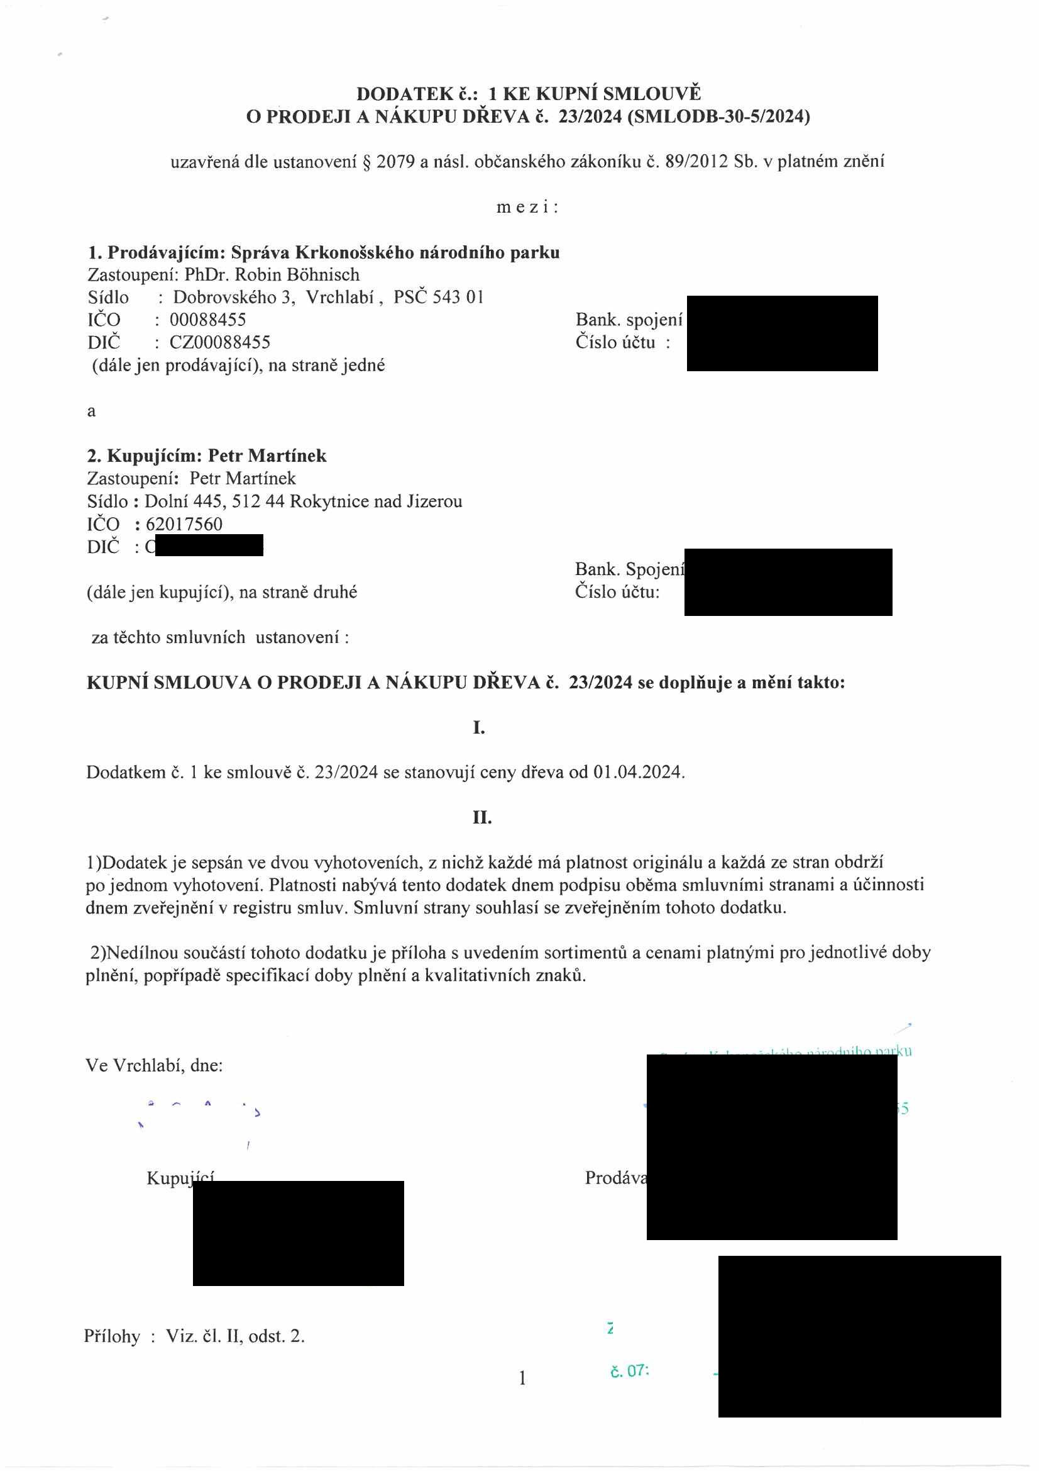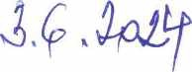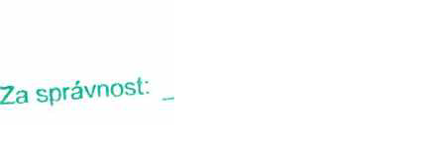

Správa Krkonošského národního parku ve Vrchlabí

CENOVÝ VÝMĚR č. 8/2024

Správa Krkonošského národního parku ve Vrchlabí stanoví dle Z č. 526/1990 Sb. ve znění pozdějších předpisů tuto minimální cenu

Ceny dříví dle jednotlivých sortimentů.

Kód Sortiment Kč m3 bez DPH

1131 111 A tříděné oddenky

1132 111 B

1135 111 C

1132920 111 A, B, C - rozměrově tříděno

1136 111 D

1136 111 KH

1152 160

3119910 181

3219910 281

1169 101

181/281 nestandard

181/281 samovýroba-palivové dřevo

* viz PR-8/2020

Ceny ostatních sortimentů budou stanoveny individuálně

Účinnost: 15.4.2024

Vyřizuje: OPNP, Spru’-j krkíHíušskcIip národního parku

PhDr. Robin Bohnisch ředitel Správy KRNAP



      
      
      
      
      
      
      
      
      
      
      
      
      
      
     